3-A SINIFI SINIF BAŞKANLIĞI SEÇİMİ ÖĞRENCİ SEÇMEN KAĞIDI

YER : 3-A SINIFI
TARİH: 09-10-2012

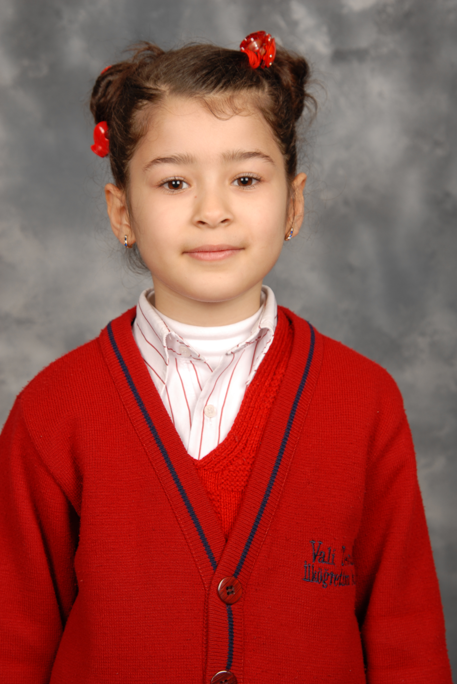
Öğrencinin Adı Soyadı: Rabia Elmacı

Anne Adı: Fikriye
Baba Adı: Hayrettin
Doğum Yeri: Antakya
Doğum Tarihi: 12-05-2004
T.C Numarası: 48784086230

